15 - soubory

* Skládají se z položek stejného datového typu

Typy:

1. Textové - ukládají soubory tak, aby byly čitelné pro uživatele

- jsou uloženy ASCII znaky

1. Binární - zabírají menší místo v paměti

- uživatel je nepřečte

* Vytvářejí se pomocí datového typu FILE (struktura v stdio.h)
* Deklarace: FILE *soubor;

**Otevírání souborů**

if ((soubor = fopen(”moje.txt”, ”w”))==NULL) // w - režim pro zapisování souborů,

// r - čtení, a - připsání na konec, wb,rb,ab - to samé ale binární

{ printf(”Chyba při otevření souboru ”);

return(-1);

}

**Zavírání souborů** (důležité pro uložení změn)

if (fclose(soubor)==EOF)

printf(”Chyba při uzavření souboru ”);

**Čtení ze souborů**

c=getc(soubor); //když v souboru žádný znak není vrací EOF, jinak vrací počet znaků

fscanf(soubor, ”%c”,&zn ); // přečte znak a uloží ho do proměnné zn, vrací to samé jako //getc

fgets(retez, pocet, soubor); // načte pocet-1 znaků ze souboru soubor1 do

// řetězce retez pokud tam není konec řádku nebo souboru

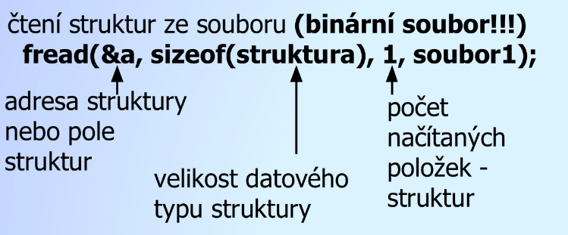

**Zápis do souboru**

fputs(retez, soubor1); // zapíše řetězec, nedává automaticky koncovou nulu

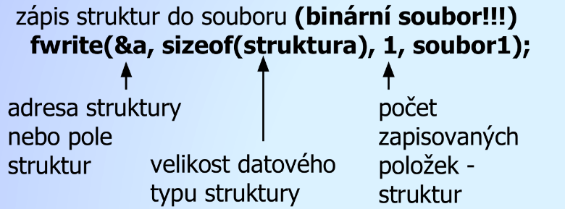

Textový

Binární

